МИНОБРНАУКИ РОССИИ
Санкт-Петербургский государственный
электротехнический университет
«ЛЭТИ» им. В.И. Ульянова (Ленина)
Кафедра вычислительной техники

отчет
по лабораторной работе №1
по дисциплине «Объектно-ориентированное программирование»
Тема: «Разработка классов для Курсовой работы»

Студент гр. 3314 |  | Кокорев С.С.
Преподаватель |  | Гречухин М.Н.

Санкт-Петербург
2024

Цель работы.
Научиться выделять и описывать классы основных сущностей предметной области.

Задание на лабораторную работу (Вариант 1).
Ознакомиться с индивидуальным вариантом курсовой работы, выделить основные сущности вашей предметной области, определить их отношения, описать их и их отношения с помощью языка UML, описать каркасы классов для сущностей на выбранном языке программирования.
Задание курсовой работы.
Задание 1. Разработать ПК для работников библиотеки. В ПК должны храниться сведения об имеющихся в библиотеке книгах и о читателях библиотеки. Библиотекарю могут потребоваться следующие сведения:
- какие книги закреплены за читателем;
- кто автор и как называется книга с заданным шифром.
Библиотекарь может вносить следующие изменения:
- запись нового читателя в библиотеку;
- пополнение библиотеки;
- списывание старой книги;
- изменение шифра книги.
Необходимо предусмотреть возможность выдачи справки о количестве читателей библиотеки и работе библиотеки за месяц (количество выданных книг, число записавшихся читателей).

UML-Схема

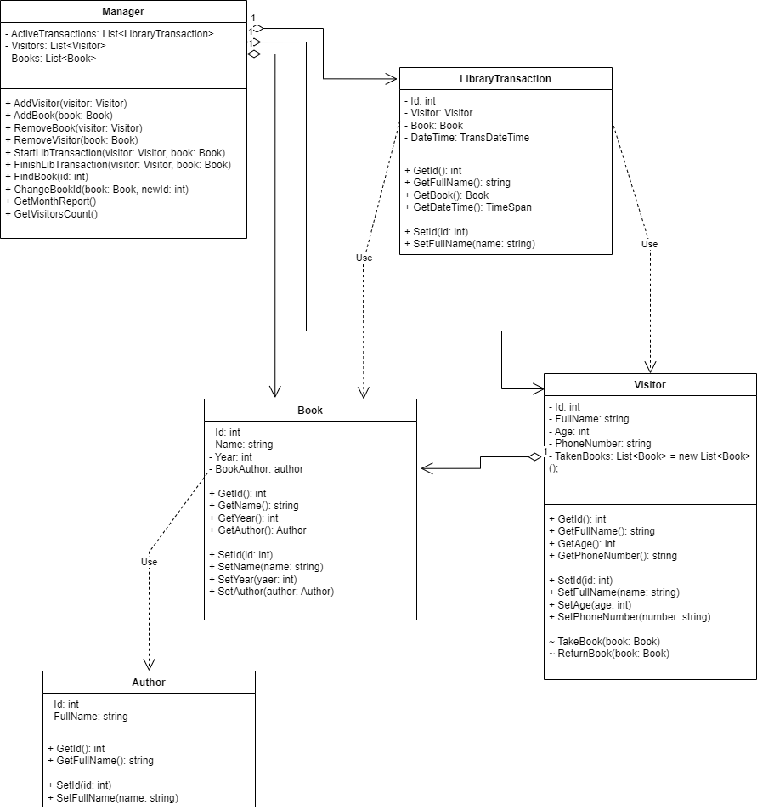

Описание каркасов классов для сущностей.
В своей курсовой работе объектно-ориентированным языком я решил выбрать C#. Вот описание классов:

internal class Book
{
public int Id { get; set; }
public string Name { get; set; }
public Author BookAuthor { get; set; }
public int Year { get; set; }
}

internal class Visitor
{
public int Id { get; set; }
public string FullName { get; set; }
public int Age { get; set; }
public string PhoneNumber { get; set; }
private readonly List<Book> books = new List<Book>();
internal void TakeBook(Book book)
{
//TODO
}
internal void ReturnBook(Book book)
{
//TODO
}
}

internal class LibraryTransaction
{
public int Id { get; set; }
public Visitor Visitor { get; set; }
public Book Book { get; set; }
public DateTime TransDateTime { get; set; }
}

internal class Author
{
public int Id { get; set; }
public string FullName { get; set; }
}

internal class Manager
{
private readonly List<LibraryTransaction> _activeTransactions;
private readonly List<Visitor> _visitors;
private readonly List<Book> _books;

public void AddVisitor(Visitor visitor)
{
//TODO
}
public void AddBook(Book book)
{
//TODO
}
public void RemoveVisitor(Visitor visitor)
{
//TODO
}
public void RemoveBook(Book book)
{
//TODO
}
public void FindBook(int id)
{
//TODO
}
public void ChangeBookId(Book book)
{
//TODO
}
public void GetMonthReport()
{
//TODO
}
public void GetVisitorsCount()
{
//TODO
}
}

Вывод.
Таким образом, при выполнении данной лабораторной работы, были получены основные навыки для построения UML – схем и работы с ними. Также были построены каркасы классов для темы курсовой работы.

